中央电大形成性测评系统
-使用手册（导修主任版）
导修主任，可以由班主任、面授辅导教师等教师担任，查看学生任务完成情况。给学生分组，添加辅导资料。
- 登录系统
教师打开IE浏览器，在地址栏中输入中央电大考试平台的网址：www.etas.com.cn，选择服务项目中的，形成性测评栏目，进入，如图所示：
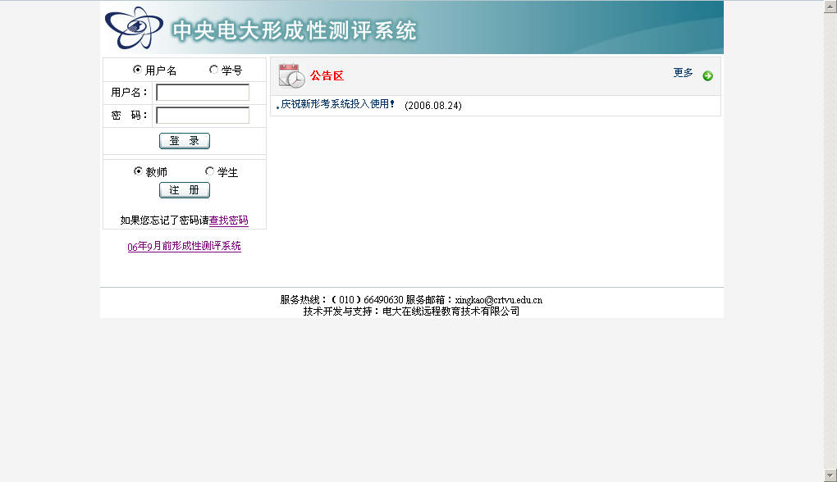
输入用户名、密码登录。说明：教师登录形成性测评系统使用的用户名、密码与登录电大在线（www.openedu.com.cn）的用户名、密码一致。
如果教师是第一次使用本系统，请单击“注册”按钮，进入注册页面。详见教师注册。
教师注册后，需要教学点管理员分配角色，如评阅教师、导修主任。

- 小组管理
导修主任登录形成性测评系统，如图所示。
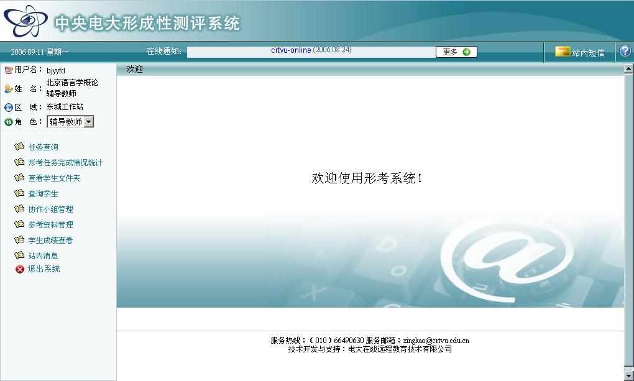
导修主任进行“小组管理”，如图所示。
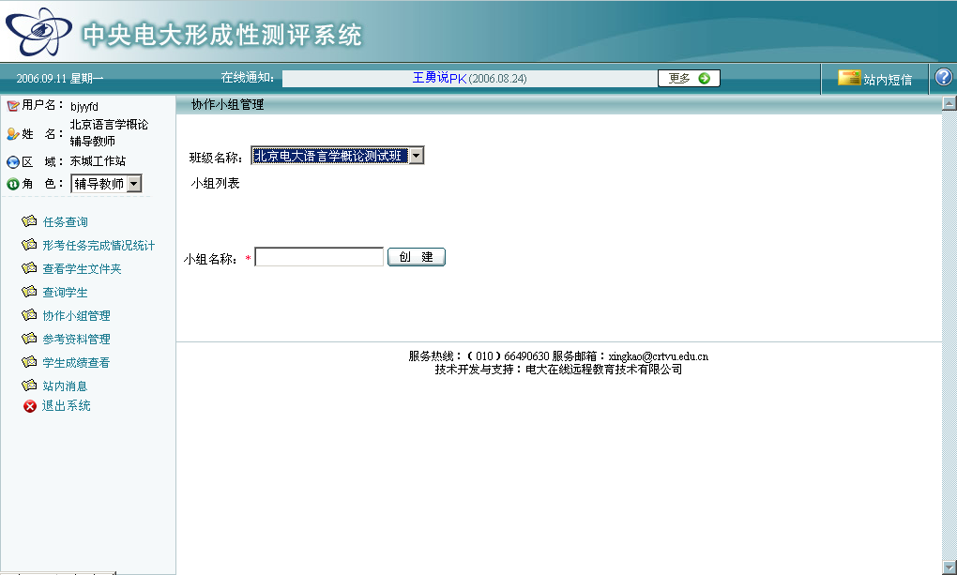
选择班级名称，输入“小组名称”，单击“创建”按钮，如图所示。
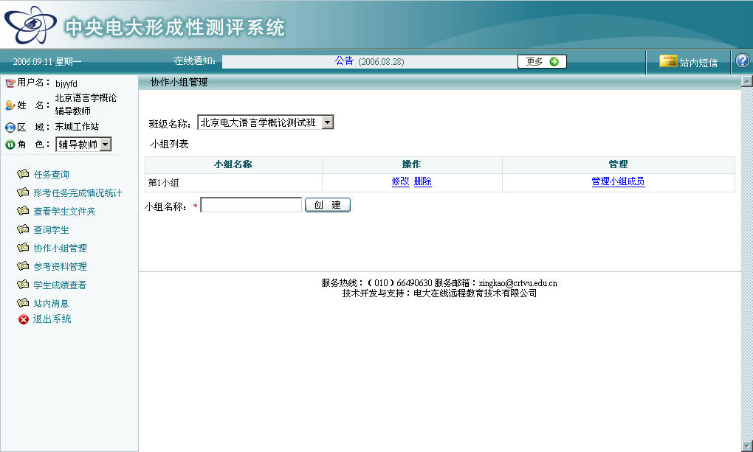
单击“管理小组成员”，如图所示。
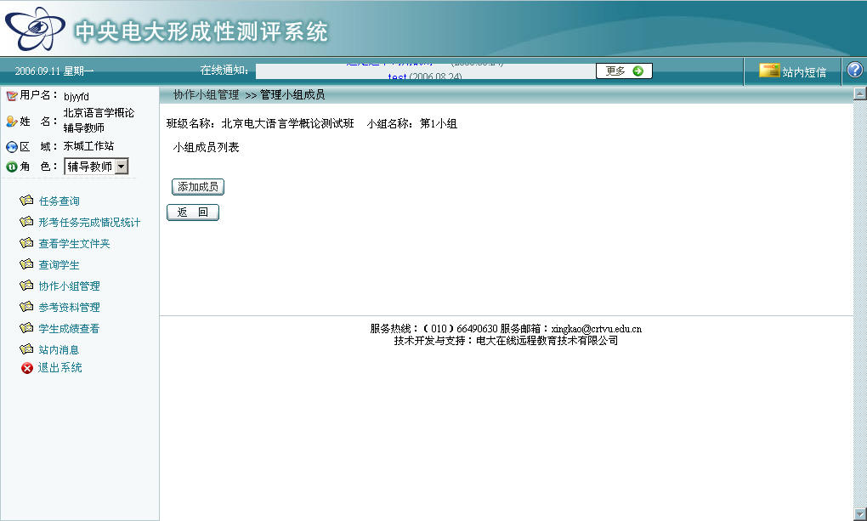
单击“添加成员”按钮，如图所示。
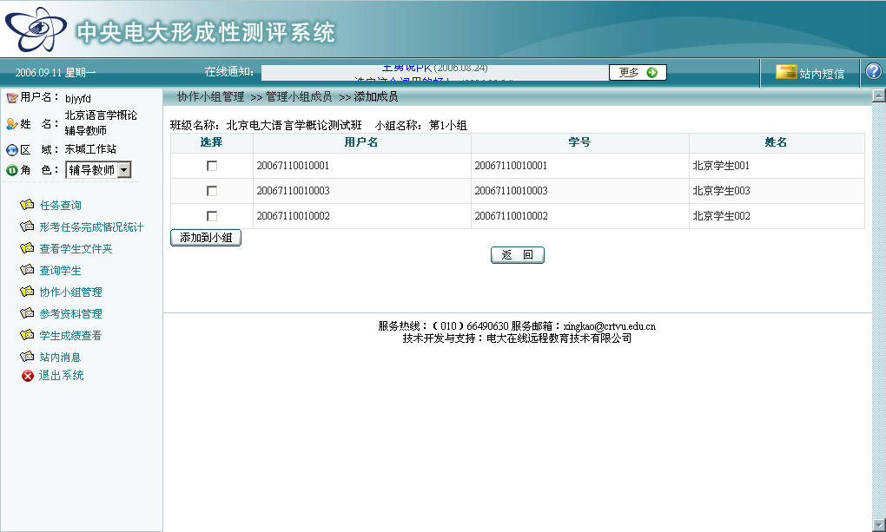
选择学生，单击“添加到小组”按钮，如图所示。
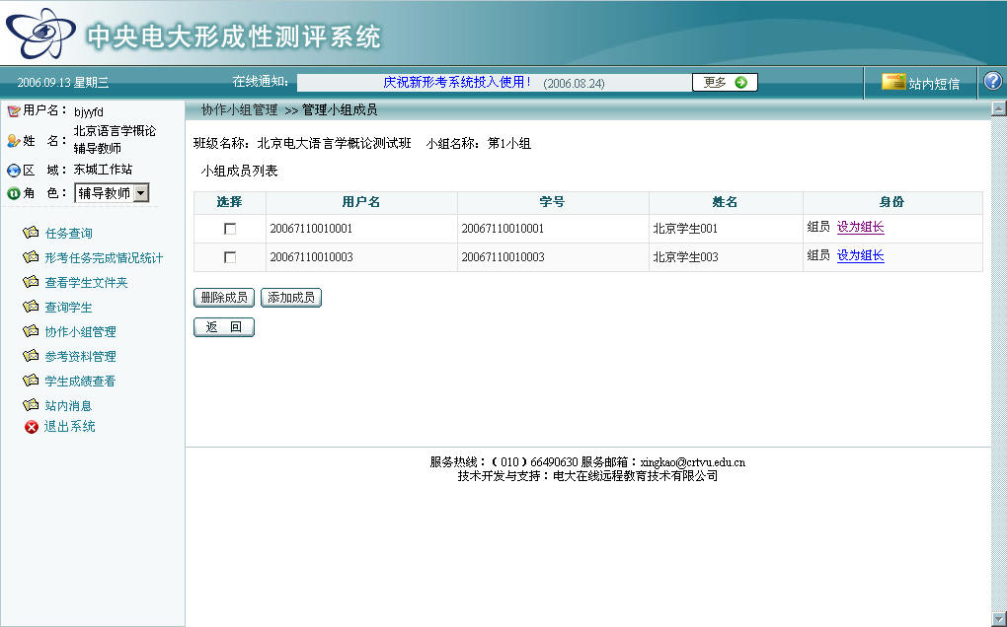
给小组添加成员后，需要设置组长，选择学生，单击“设为组长”，如图所示。
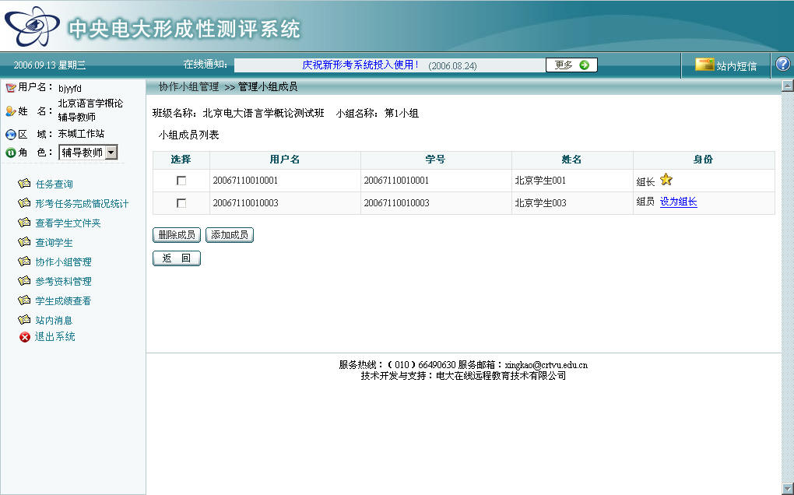
导修主任要对所管理的学生进行小组管理操作。其功能主要实现课程形成性测评中，采用小组方式完成的任务。例如，高级英语写作课程的小组讨论任务，该任务需要学生登录论坛进行讨论，导修主任对管理的学生进行分组后，学生分组信息自动同步到论坛中，学生进入论坛后即在一组中进行讨论；其他如，西方经济学、国民经济核算的小组协作任务，该任务需要小组公同完成一次任务，由组长提交，评阅教师仅对组长评阅给分，小组成员即获得成绩。导修主任对管理的学生进行分组并设置组长。
注意：中央电大形成性测评系统中，班级是按照课程建立的，即导修主任所管理的班级，以及班级中的学生都对应着某一门课程。

